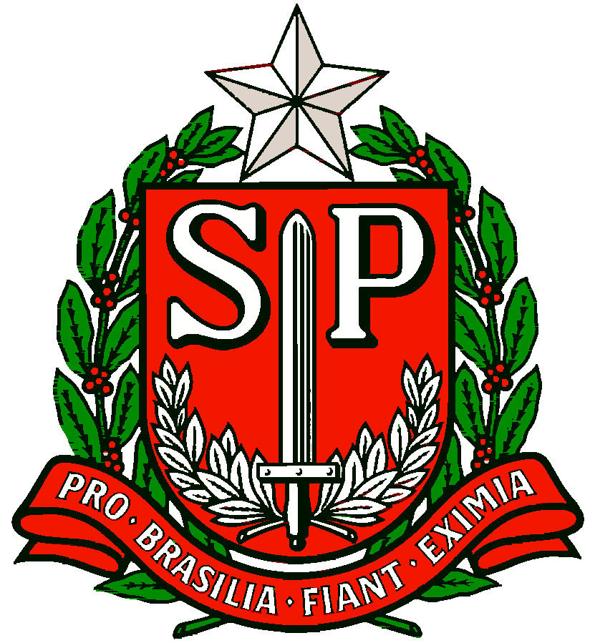 | GOVERNO DO ESTADO DE SÃO PAULO  SECRETARIA DE ESTADO DA EDUCAÇÃO  DIRETORIA DE ENSINO REGIÃO OSASCO  NÚCLEO PEDAGÓGICO
Circular nº 113/2017 - NPE

Osasco, 22 de março de 2017.

Srs. (as) Diretores (as) de Escola,
Srs. (as) Professores (as) Coordenadores,

Assunto: Concurso Paulo Bonfim

A Sra. Dirigente Regional de Ensino, no uso de suas atribuições legais, considerando a importância de incentivar a pesquisa e a leitura; valorizar a produção literária de alunos e alunas da rede estadual de ensino; resgatar o legado do poeta para a literatura brasileira e de homenagear o Decano da Academia Paulista de Letras, PAULO BOMFIM o "Príncipe dos Poetas Brasileiros" que completou 90 anos dia 30 de setembro de 2016, solicita ampla divulgação junto aos professores, responsáveis pelos alunos e alunas do Ensino Fundamental (6º ao 9º ano) matriculados e frequentes na rede estadual de ensino, sobre o Concurso: Paulo Bonfim, o Príncipe dos Poetas Brasileiros”
Salienta que todas as orientações, fichas de inscrições, datas, etapas e regulamento estão anexas a esta circular.
Antecipadamente agradece e conta com a costumeira colaboração e participação.
Atenciosamente,

Irene Machado Pantelidakis
RG 17594614
Dirigente Regional de Ensino

Neuza Schonherr
PCNP LP AF
2284.8154

